暨南大学本科实验报告专用纸
课程名称 高级语言程序设计 成绩评定
实验项目名称 编程实验2 指导教师 张鑫源
实验项目编号 102 实验项目类型 实验地点
学生姓名 陈俊文 学号 2019051113
学院 智能科学与工程 系 专业 信息安全
实验时间 2020 年 3 月12日 午～ 月 日 午 温度 ℃湿度
- 实验目的
- 实验内容和要求
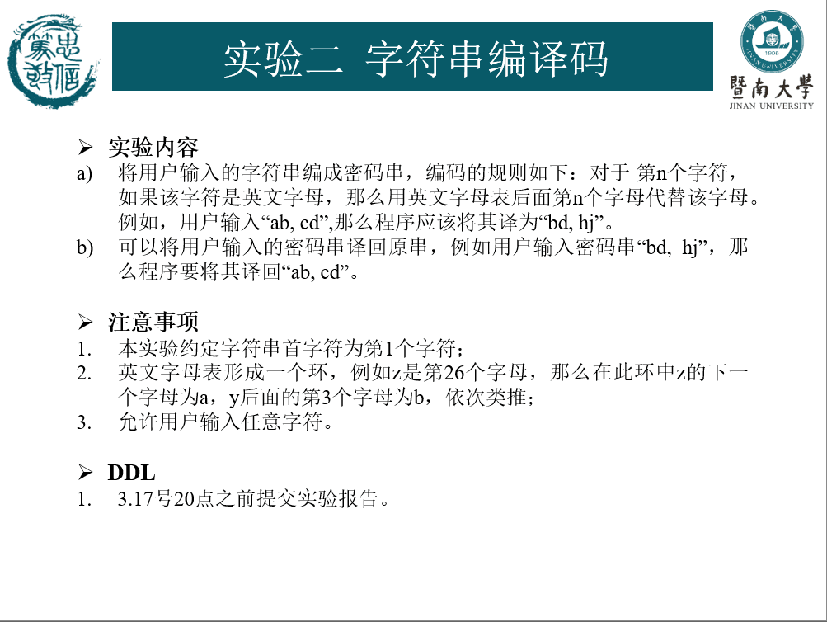
- 主要仪器设备
仪器：计算机
实验环境：C/C++

- 源程序
#include <iostream>
#include <cstdio>
#include <cstring>
#include <stdlib.h>
using namespace std;
int main(){
char b[100],a[100];
int l,i,m,tmp;

gets(a);
printf("如果你想解码请输入0，加密输入1\n");
scanf("%d",&m);
l=strlen(a);
for(i=0;i<l;i++){
if('a'<=a[i]&&a[i]<='z'){
if(m==0){
tmp=a[i]-i-1; }
else{
tmp=a[i]+i+1;
}
while(tmp<'a'){
tmp=tmp+26;
}
b[i]=tmp;
}
else{
b[i]=a[i];
}

}
for(i=0;i<l;i++){
cout<<b[i];
}
system("pause");
return 0;

}
- }实验步骤与调试
- 打开Vscode，配置好C/C++环境之后新建一个cpp文件命名为test.cpp
- 导入所需用到的库iostream、cstdio、cstring
- 首先我们可以知道，字符串之间进行比较实际上是其对应ASCII码进行比较
- 着手起草算法流程图
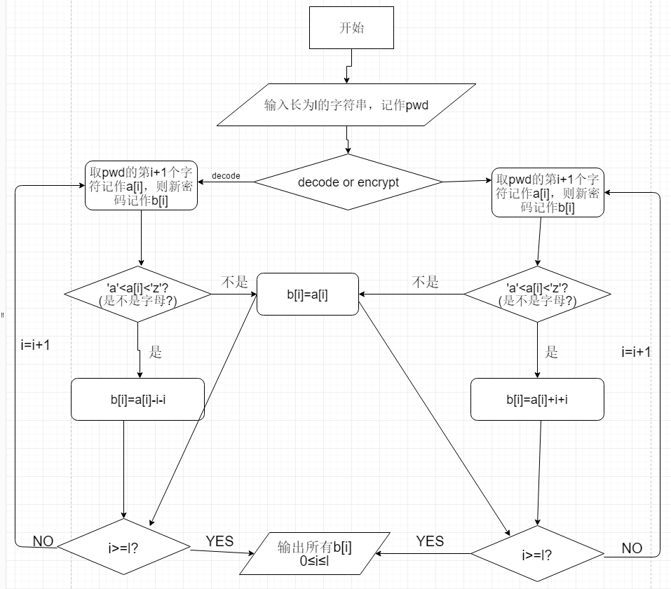
- 将判断解码还是加密写成条件判断语句，且在程序开始时要求输入0或1,0是解码，1是加密，该值设置一个int m来接收。
- 最后导入<stdlib.h>导入是因为要用system（“pause”）;语句防止控制台闪退
- 实验结果与分析
解码效果：输入123abc
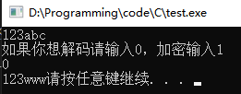
加密效果：输入123abc
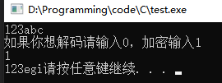
暨南大学本科实验报告专用纸(附页)

